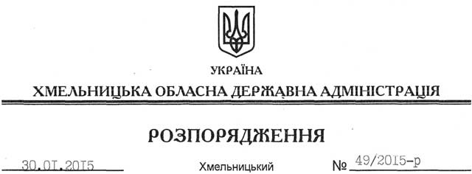

Про надання дозволу на розроблення технічної документації із землеустрою щодо встановлення (відновлення) меж земельної ділянки в натурі (на місцевості) гр. Гоголю В.І.

На підставі статей 6, 21, 39 Закону України “Про місцеві державні адміністрації”, статей 17, 93, 122-124, частини 2 статті 134, Земельного кодексу України, статті 55 Закону України “Про землеустрій”, розглянувши заяву гр. Гоголя В.І. від 26.12.2014 № 99/7873-11-26/2014 та додані матеріали:

1. Надати дозвіл громадянину Гоголю Василю Івановичу на розроблення технічної документації із землеустрою щодо встановлення (відновлення) меж земельної ділянки в натурі (на місцевості) державної власності (землі промисловості, транспорту, зв’язку, енергетики, оборони та іншого призначення) площею 0,1608 га, кадастровий номер 6822183000:01:002:0011, що знаходиться за межами населених пунктів на території Кунівської сільської ради Ізяславського району Хмельницької області.

2. Громадянину Гоголю В.І. при розробленні технічної документації із землеустрою щодо встановлення (відновлення) меж земельної ділянки в натурі (на місцевості) забезпечити дотримання вимог чинного законодавства.

3. Контроль за виконанням цього розпорядження покласти на заступника голови облдержадміністрації відповідно до розподілу обов’язків.

Перший заступник
голови адміністрації О.Симчишин

